Tenisový klub v Rokycanech
pořádá
Tenisovou školičku
Kdy: Každé pondělí a pátek od 17:15 hod do 18:15 hod, od 26.4.2019 (pátek) do 24.5.2019 (mimo 17.5.) – 8 lekcí
Kde: areál tenisového klubu Rokycany v Alejích
Pro koho: děti narozené v roce 2014 a mladší
Cena: 800 Kč, raketa vlastní (omezený počet na půjčení)
Trenéři: Michal Košek - trenér II. třídy,
Gabriela Pelcová, Anna Kahovcová – trenérky III. třídy
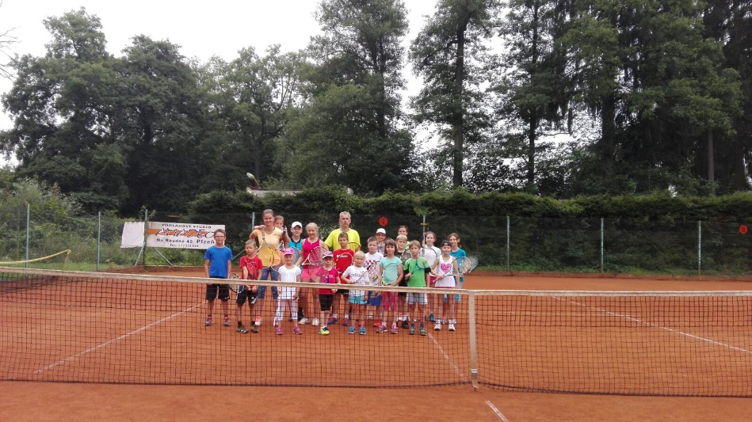

Přihlášky přijímáme na tel. čísle 604 562 311 nebo na emailové adrese michal.kosek1@seznam.cz nejpozději do 18.4. 2019.
Další informace naleznete na webových stránkách http://www.tenisovytrener-rokycany.cz/

Těšíme se na vás!

